第一周学习报告
一、学习概述
作为刚接触嵌入式相关内容不到一周的大一学生，本次我围绕STM32单片机进行了基础实操学习，主要目标是完成简单的程序编写与硬件调试，成功实现开发板上DS0指示灯的闪烁效果，初步了解嵌入式开发的基本流程。
二、学习主要内容
在本次学习中，我学习了基础的单片机控制代码编写，了解了如何将编写好的代码编译生成.hex文件，同时尝试使用串口工具将程序烧录到单片机开发板中，并通过观察硬件状态判断程序是否正常运行，完成了一次完整的入门级实操。
三、学习过程与成果
学习过程中，我从最基础的代码开始学习，逐步完成代码编写与文件生成。在烧录程序时遇到了一些困难，经过不断尝试和调整，最终成功将程序烧录至开发板。
上电运行后，DS0指示灯能够正常闪烁，说明程序可以在单片机上稳定运行，这也是我本次学习取得的主要成果，对嵌入式开发有了直观的认识。
四、遇到的问题与解决方法
学习过程中遇到的主要问题是串口烧录超时，程序无法正常传输到开发板。面对这个问题，我检查了串口连接情况，调整了波特率，通过使用串口调试助手排除数据线无法传输数据的可能性，并对开发板进行复位操作，最终顺利完成烧录，也积累了简单的问题排查经验。
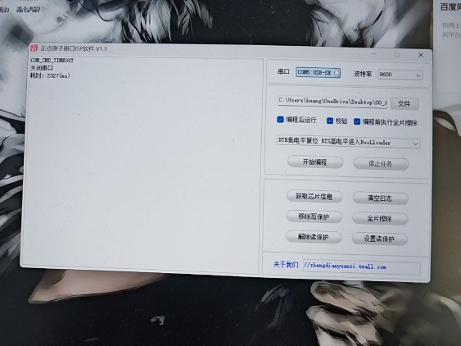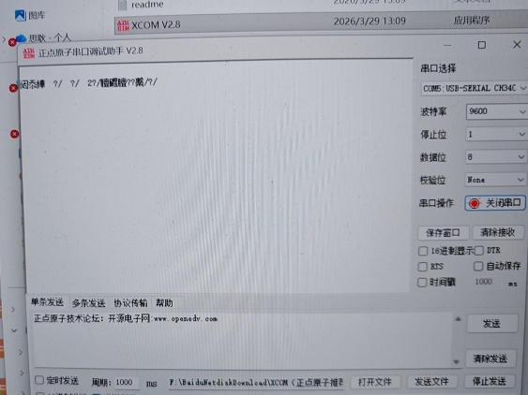
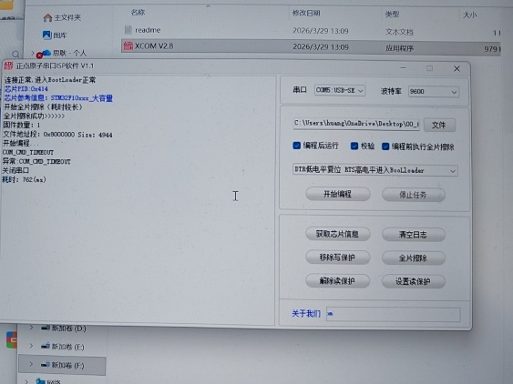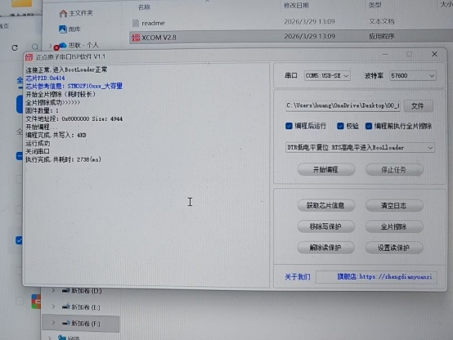
五、学习收获与体会
通过不到一周的学习，我从对单片机几乎不了解，到能够独立完成简单的程序烧录与调试，收获很大。这次实践让我感受到了嵌入式开发的乐趣，也认识到这门课程需要多动手、多尝试，遇到问题耐心排查才能不断进步。
同时我也清楚自己目前基础还比较薄弱，很多知识只是初步接触，后续还需要不断学习巩固。而且前期有点过于依赖AI的标准化解答，对STM32的很多内容和功能并没有认知和概念，有点邯郸学步的感觉，可能缺乏自己充分的思考，归根结底还是对STM32学的太少。
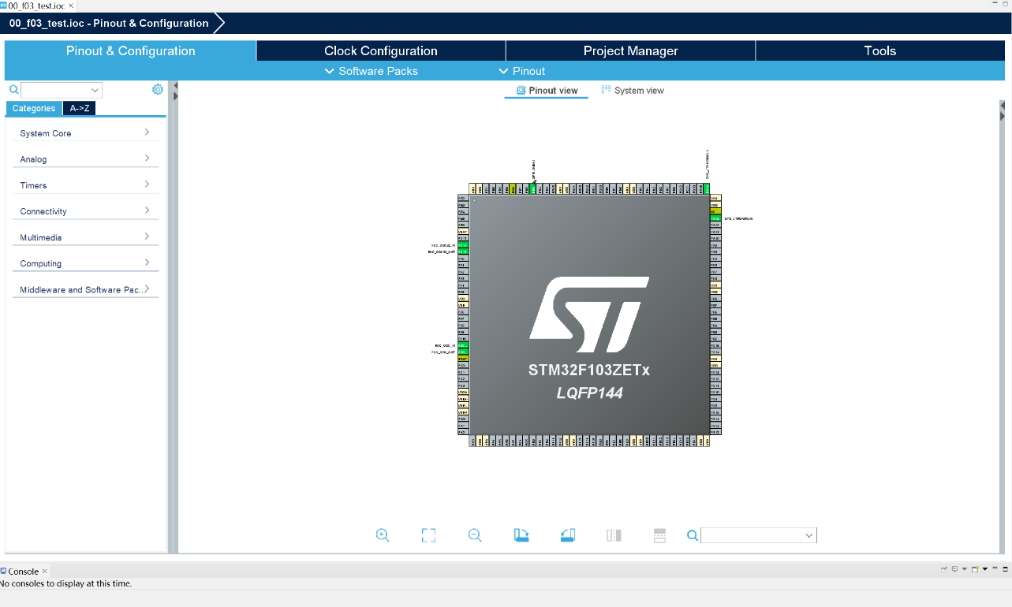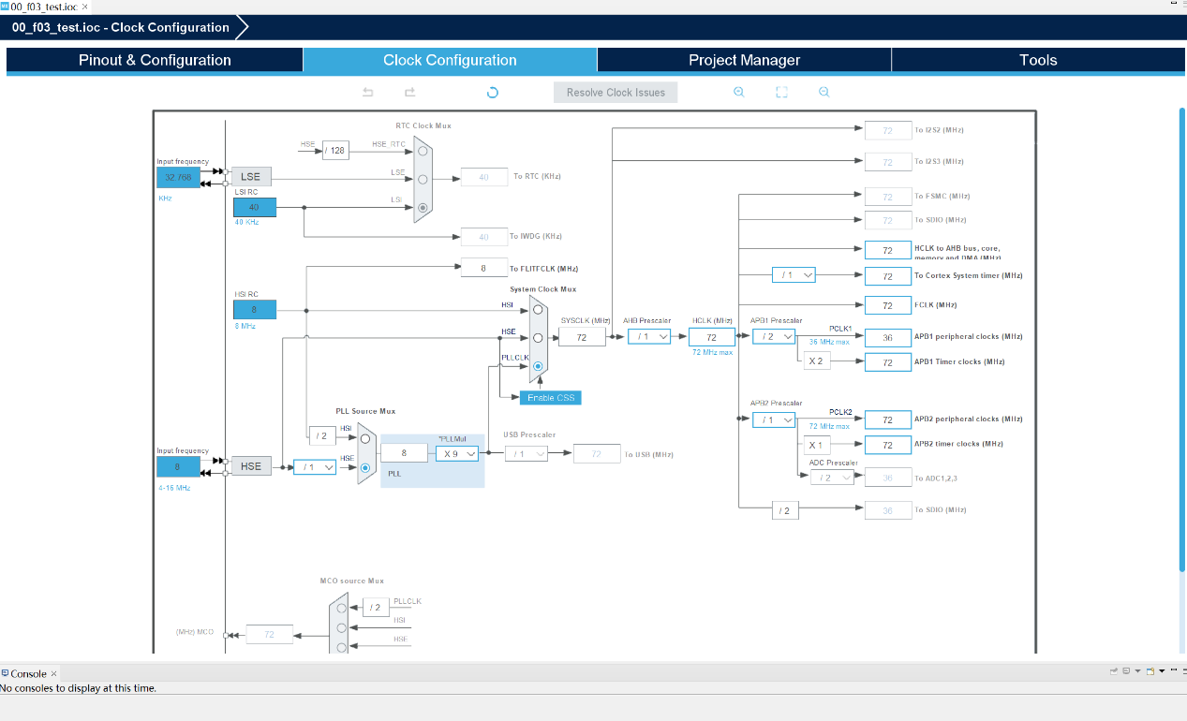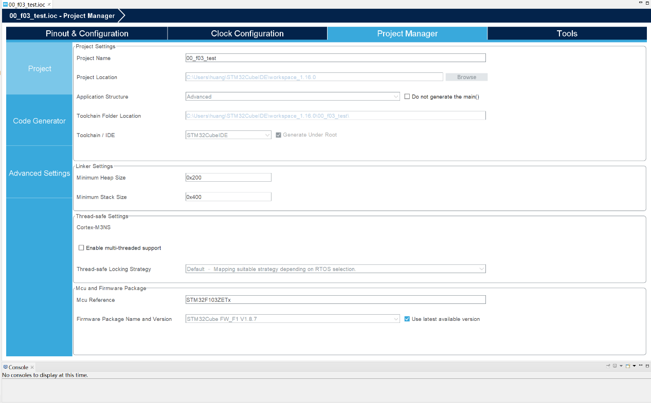
六、后续学习安排
在掌握单灯闪烁的基础上，我接下来打算尝试修改代码，调整指示灯的闪烁频率，同时也会学习控制多个LED灯，实现交替闪烁等效果，进一步熟悉单片机的基本操作，慢慢夯实入门基础。
七、总结
本次STM32基础学习让我顺利完成了入门实操任务，实现了小灯闪烁的目标，也解决了学习中出现的实际问题。作为初学者，我会保持学习热情，在后续的学习中多加练习，逐步提升自己的实操能力与专业知识水平。

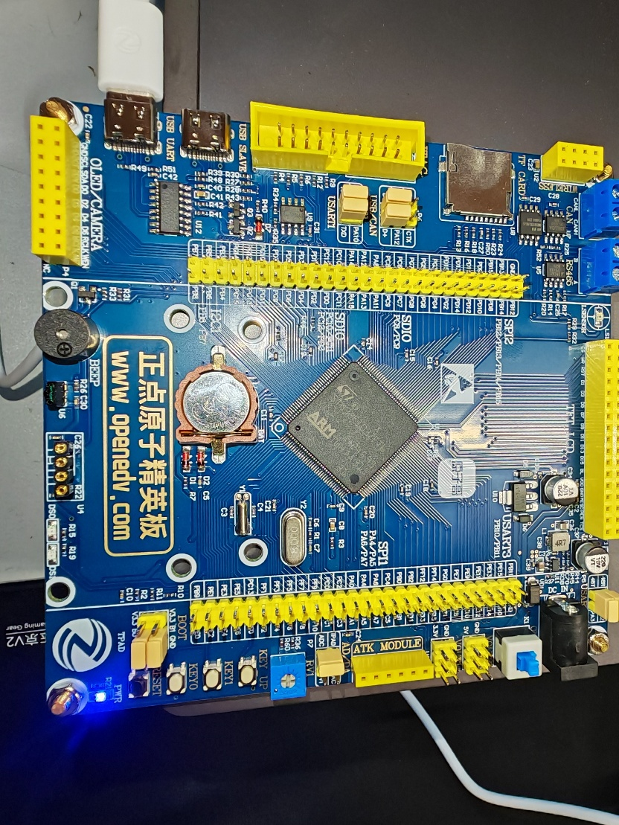
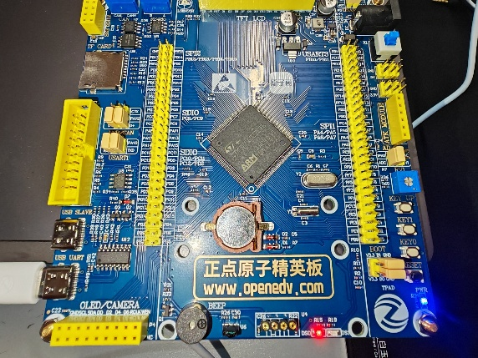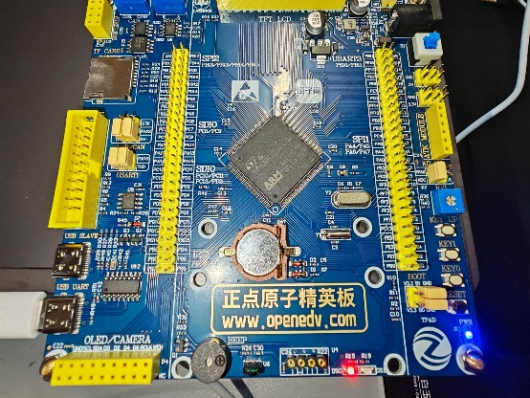
八、本周还未解决的问题
不能成功配置FreeROTS CMSISv2的头文件路径，一直报错无法编译，缺失头文件，问了豆包等AI工具也不知道问题出在哪里，后面只能先选成裸机while循环初步入门并上手STM32的LED灯闪烁程序。
